PEDIDO DE PROVIDÊNCIA Nº _________/2025

Excelentíssimo Senhor
Presidente da Câmara Municipal, de Sete Lagoas – MG

O Vereador que a este subscreve, requer, após ouvido o plenário e cumpridos os trâmites regimentais, o envio de pedido de providência ao Exmo. Sr. Prefeito Municipal Jeferson Douglas Soares Estanislau, para que se digne a enviar a secretaria competente a REVITALIZAÇÃO DO ANFITEATRO SITUADO NO PÁTIO DO CASARÃO NHÔ QUIM DRUMMOND, PRINCIPALMENTE NO QUE SE REFERE A ILUMINAÇÃO, SITO À PRAÇA TIRADENTES, 257, CENTRO, SETE LAGOAS. Após requer que o pedido de Providência seja apreciado pelo Plenário da Egrégia Casa Legislativa.
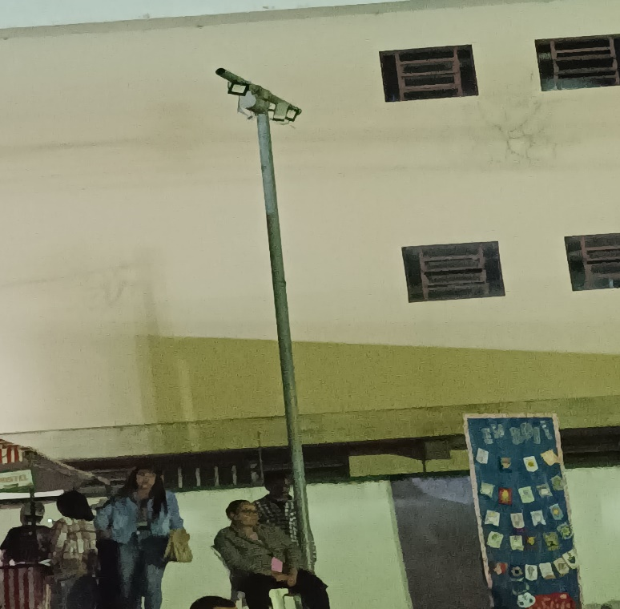
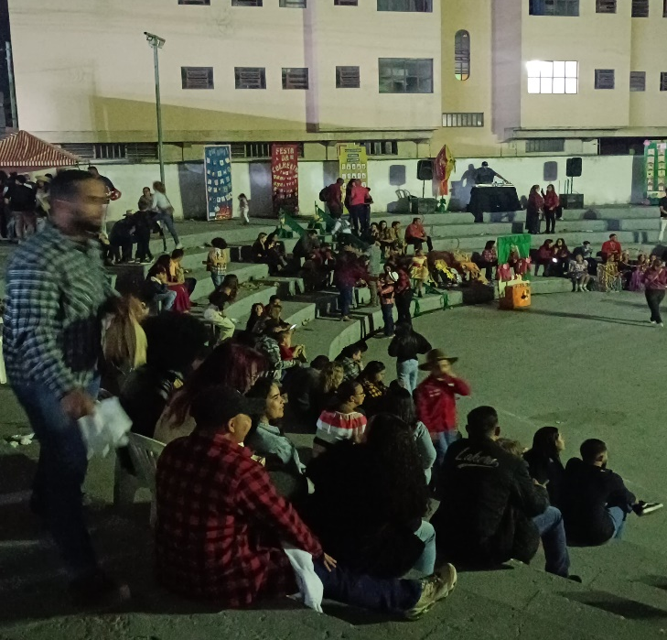
JUSTIFICATIVA

A pedido dos cidadãos setelagoanos, eis que, é necessária a revitalização do anfiteatro através de uma limpeza, pintura e colocação de uma cobertura tensionada, modificação da iluminação, para maior utilização do local. Ressalte-se que o anfiteatro de nossa Cidade encontra-se na região central de Sete Lagoas, porém, onde no local ocorre diversas manifestações culturais, razão pela qual, impõe sua revitalização .

Sete Lagoas/MG, 11 de julho de 2025.
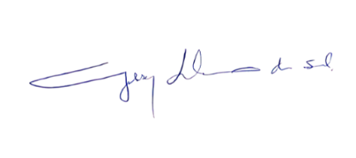

Gilson Liboreiro
Vereador

